 实验预习报告 
姓 名：汤博 班 级：F0703028 学 号：5070309028 实验成绩：
同组姓名： 实验日期：2008-9-9 指导老师： 批阅日期：

RLC 电路特性的研究
【原理简述（原理图、主要公式） 】
- RL、RC、RLC电路暂态过程
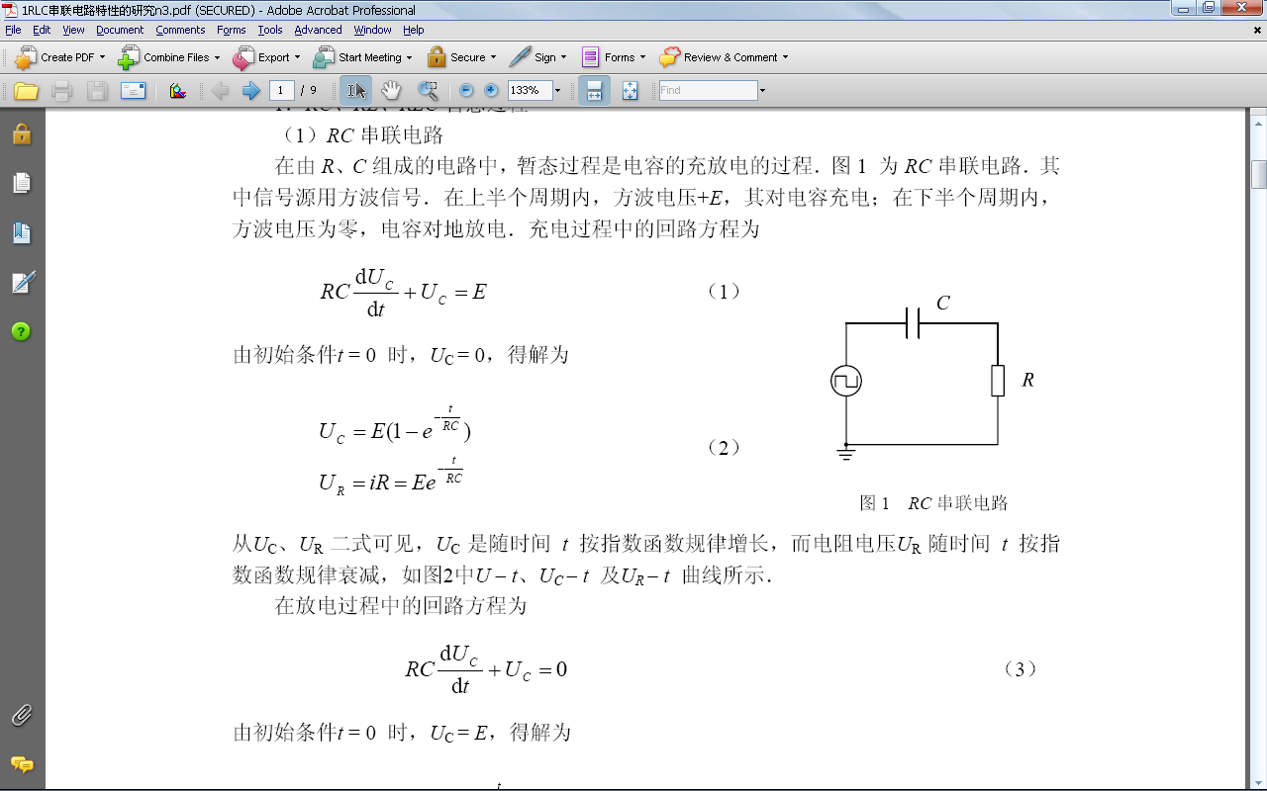
(1) RC串联电路（如右图）
$RC\frac{dU_{c}}{dt}+U_{c}=E$
$T_{1/2}=ln2∙R∙C$
(2) RL串联电路
$\frac{L}{R}\frac{dU_{c}}{dt}+U_{c}=E$
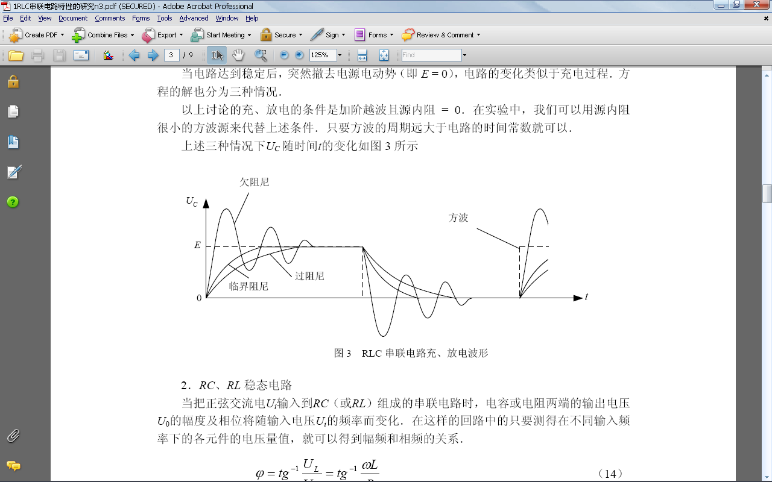
$T_{1/2}=ln2∙\frac{L}{R}$
(3) RLC串联电路
$LC\frac{d^{2}U_{c}}{dt^{2}}+RC\frac{dU_{c}}{dt}+U_{c}=E$

- RL、RC稳态电路
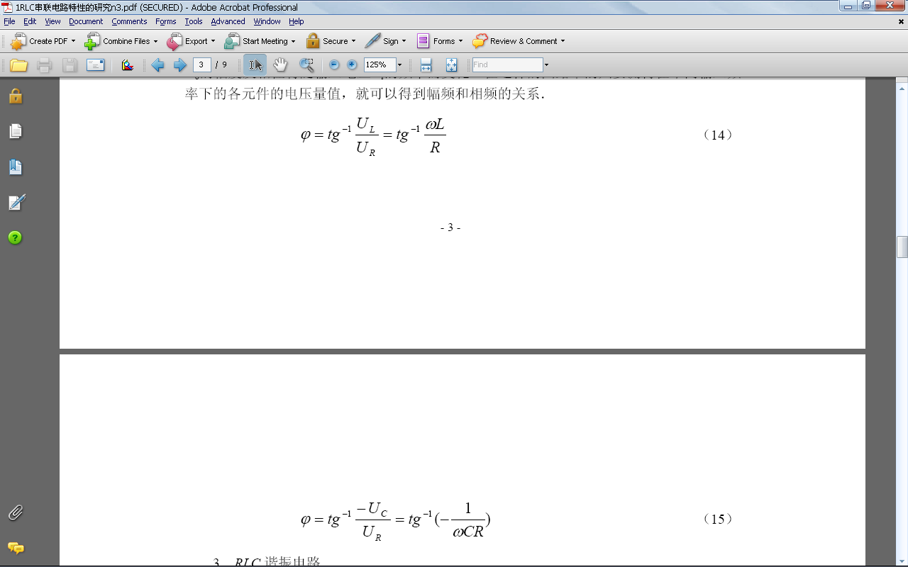

3、RLC谐振电路
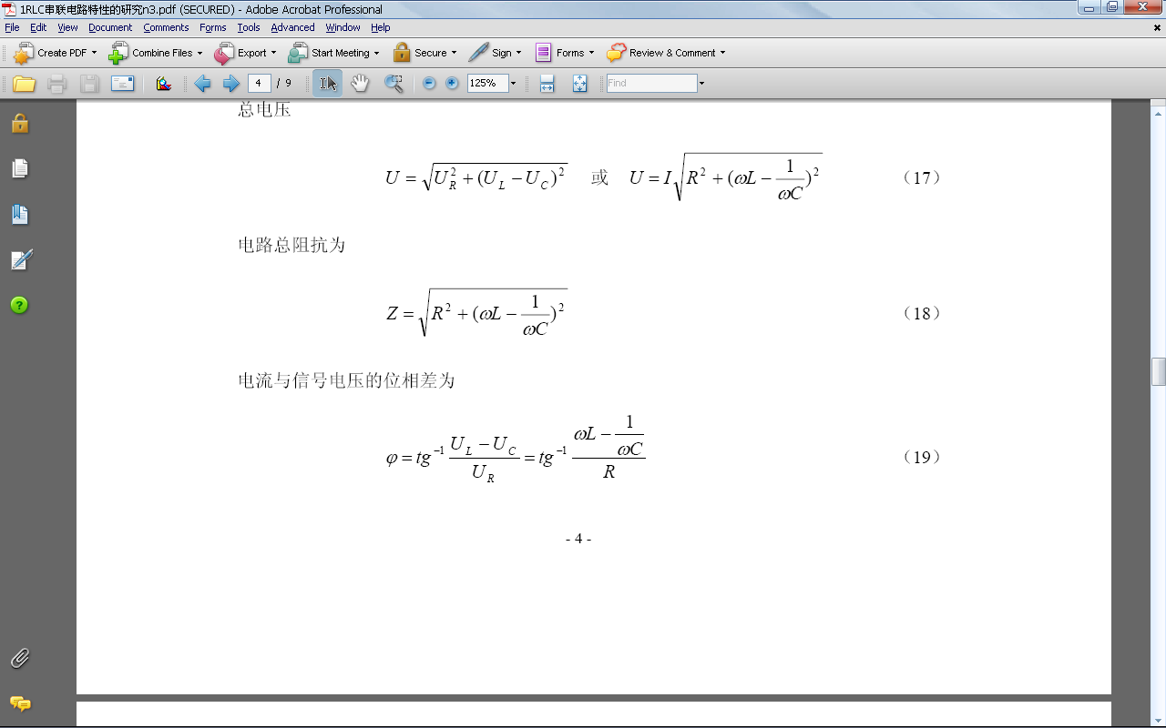

【原始数据记录表】
1、RC暂态
编号 | 1 | 2 | 3 | 4
电阻R
电容C
半衰期T1/2

2、RL暂态
编号 | 1 | 2 | 3 | 4
电阻R
电感L
半衰期T1/2

3、RLC暂态
编号 | 1 | 2 | 3 | 4
电阻R
电感L
电容C
半衰期T1/2

4、RLC谐振

编号 | 1 | 2 | 3 | 4 | 5 | 6 | 7 | 8 | 9 | 10 | 11
f
U
UR
编号 | 1 | 2 | 3 | 4 | 5 | 6 | 7 | 8 | 9 | 10 | 11
f
U
UR

